包装箱上标签添加二维码

1、包装箱条形码与二维码结合样式举例

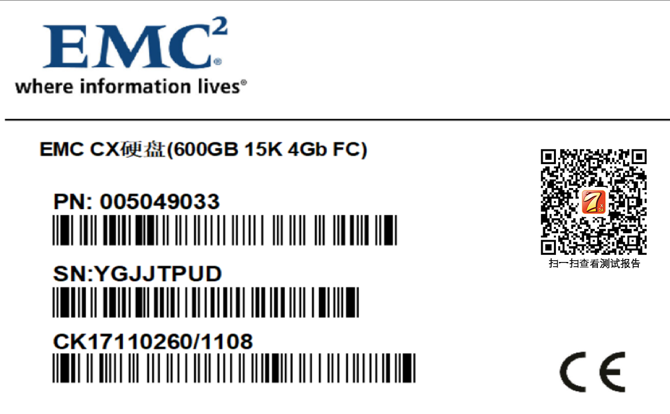

2、客户扫二维码流程

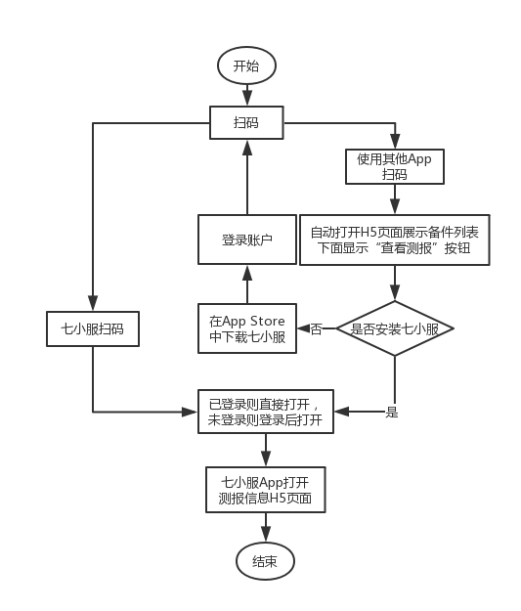

编写： 执行：

确认：